Projet d'analyse de données multidimensionnelles

Introduction

Pour ce projet on possède un jeu de données multivariées composées de cinq fichiers différents décrivant des caractéristiques d'oiseaux :
- tabsp: présence absence de 98 espèces d’oiseaux pour 376 sitesv
- tabmil: 14 variables environnementales pour les 376 sites
- altitude (m) des 376 sites,(variable quantitative)
- tabtraits :29 caractéristiques biologiques pour les 98 espèces
- noms : noms français des 98 espèces.

A partir de ces données là décrivant les différentes espèces d'oiseaux nous devions réfléchir à une question biologique pouvant représenter au mieux ces données. Suite à une analyse visuelle des données dans leur globalité on a décidé que notre problématique pour ce projet était d'étudier les caractéristiques environnementales du milieu influant sur la taille ( la biomasse) des 98 espèces décrites.

Problématique:
Quels sont les caractéristiques du milieu décrivant au mieux les espèces et comment l'altitude influe sur la taille des 98 espèces?

Première approche statistique des données

On cherchait à connaître tout d'abord s'il existait une corrélation entre nos 98 espèces et les variables que l'on possèdent. Dans ce cas là on décide de faire une analyse canonique des correspondance ( ACC ) qui est une méthode de couplage très utilisée en écologie. C'est un couplage entre entre une analyse factorielle des correspondances(AFC) et une analyse en composantes principales normée. Cette analyse nous permet rechercher les combinaisons
linéaires des variables de milieu qui maximise la dispersion des espèces.
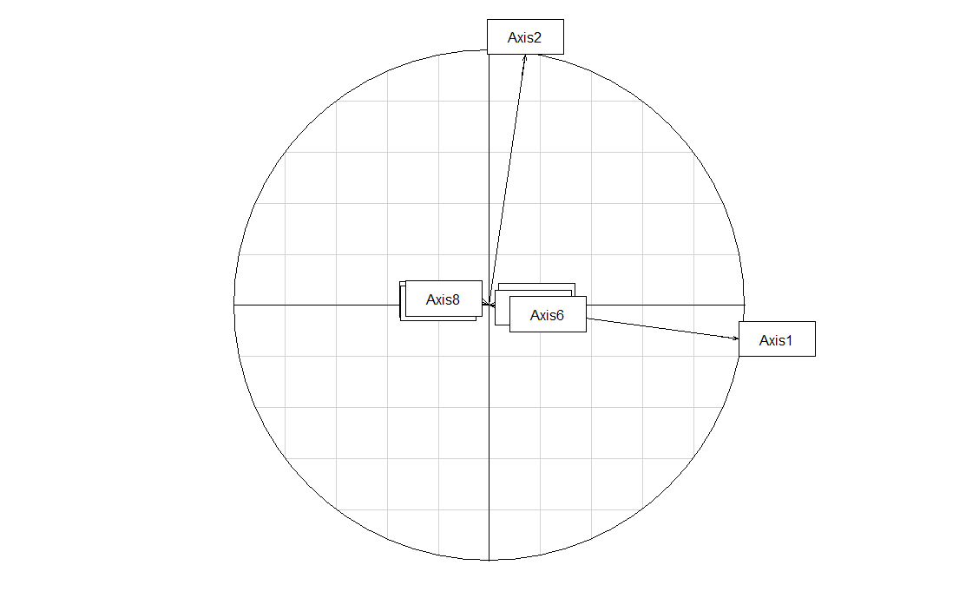
Cette représentation montre la projection des axes de l'AFC et on peut observer ici une corrélation entre les variables du milieu et les espèces. Les axes nous fournissent une représentation des associations entre variables indépendantes qui expliquent le mieux la distribution des variables dépendantes.

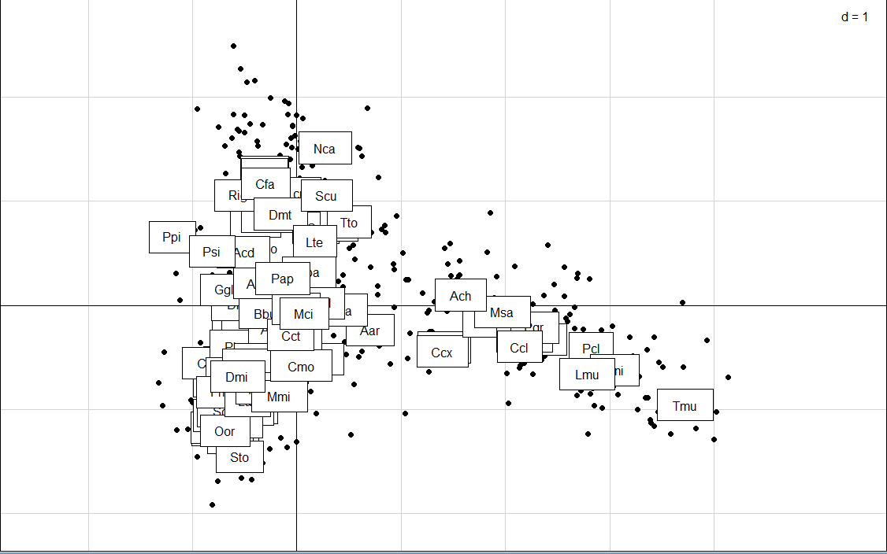
Dans cette représentation on a positionné et couplés le sites et les espèces dans les axes de l'ACC car on a un lien entre les différentes variables environnementales et les espèces. Les variables sont représentés sur les axes.
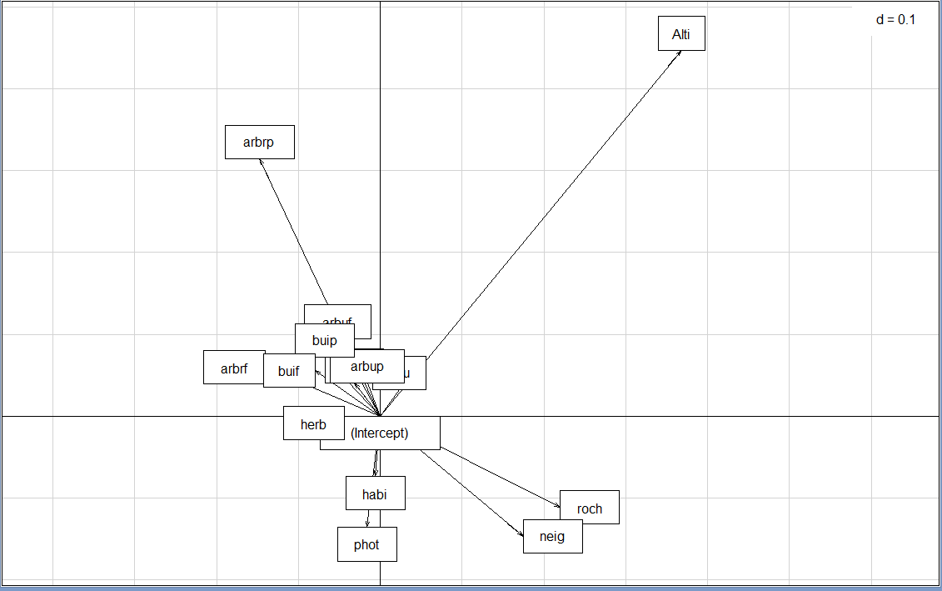
Ce graphe représente les poids canoniques des variables environnementales donnant les combinaisons de variance unité. A partir de ça on peut dire que l'axe 1 qui décrit nos espèces peut être une association de 'neig'(le recouvrement de la neige et des névés ) et d''arbup'(le recouvrement de la strate arborée (0 absent, 1, 2, 3 maximum) à feuillage persistant.
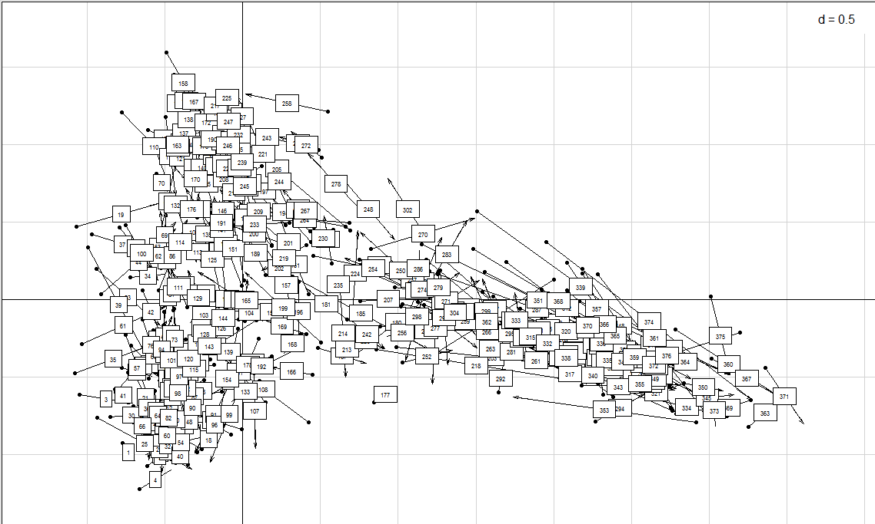
Cela représente la prédiction des positions par régression sur les variables du milieu. Cela sert aussi à positionner sur un même graphique de placer les sites en fonction des variables en fonction des variables et en faisant une régression en la projetant sur les espèces du milieu. Pour chaque site on a alors le site observé et le site prédit. Pour les sites dont la longueur des flèches sont raisonnables on peut dire que les sites sont corrélés aux variables du milieu comme pour le site 177.

Suite à cette première analyse on décide de s'intéresser plus précisément aux variables du milieu décrivant aux mieux nos données et quels caractéristiques du milieu influent sur la taille des espèces.

Etude des données à l'aide de différentes méthodes d'analyse de données multivariées.

Pour permettre de mettre en relation les différents variables du milieu et la taille des espèces on a dû créer un autre tableau y mettant les différentes tailles d'espèces d'oiseaux( size 1, size 2, size 3, size 4, size 5 )que l'on possède et les différentes altitudes.
Pour faire cela on crée un tableau tabEspSize dans lequel on met les différentes tailles en biomasse des espèces.
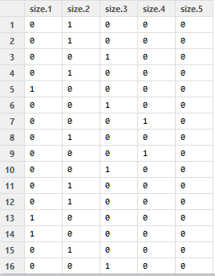

Après on crée un autre tableau tabMilSize où on répertorie le nombre d'espèces pour chaque taille selon les différentes altitudes grâce à une boucle for que l'on a créé. Ensuite il nous fallait déterminer le nombre d'altitudes que l'on possède dans le ficher Altitude(nbAlt) et altName où toutes les altitudes sont répertoriées. On crée un autre tableau tabAltSize où pour les 183 altitudes on répertorie les tailles des espèces avec une boucle for. (Voir le script en Annexe). En dessous on a une partie du tableau tabAltSize.
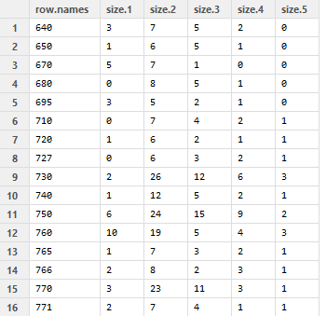

Avant de commencer les différents tests on décide d'observer notre jeu de données et plus on augmente l'altitude plus on remarque que l'on observe que la taille des espèces diminuent globalement.
Test du Chi-2

Le test du Chi2 consiste à mesurer l’écart entre une situation observée et une situation théorique et d’en déduire l’existence et l’intensité d’une liaison mathématique.

Pearson's Chi-squared test

data: tabAltSize
X-squared = 878.8741, df = 728, p-value = 9.692e-05

Ici on a le résultat du test du Chi-2 que l'on a obtenu à partir du script( Voir annexe).
La p-value que l'on observe ici est inférieure à 0,01 signifiant que ce résultat est très significatif. On peut en conclure que l'on ne peut pas dire que la taille des espèces et l'altitude sont indépendants. Le résultat est très significatif donc il existe un lien entre la taille des 98 espèces que l'on a à notre disposition et l'altitude.

Analyse factorielle des correspondances
L’analyse factorielle des correspondances, notée AFC est une analyse destinée au traitement des tableaux de données où les valeurs sont positives et homogènes comme les tableaux de contingence.Le but principal de l’AFC reste donc le même ;lire l’information contenue dans un espace multidimensionnel par une réduction de la dimension
de cet espace tout en conservant un maximum de l’information contenu dans l’espace de départ.

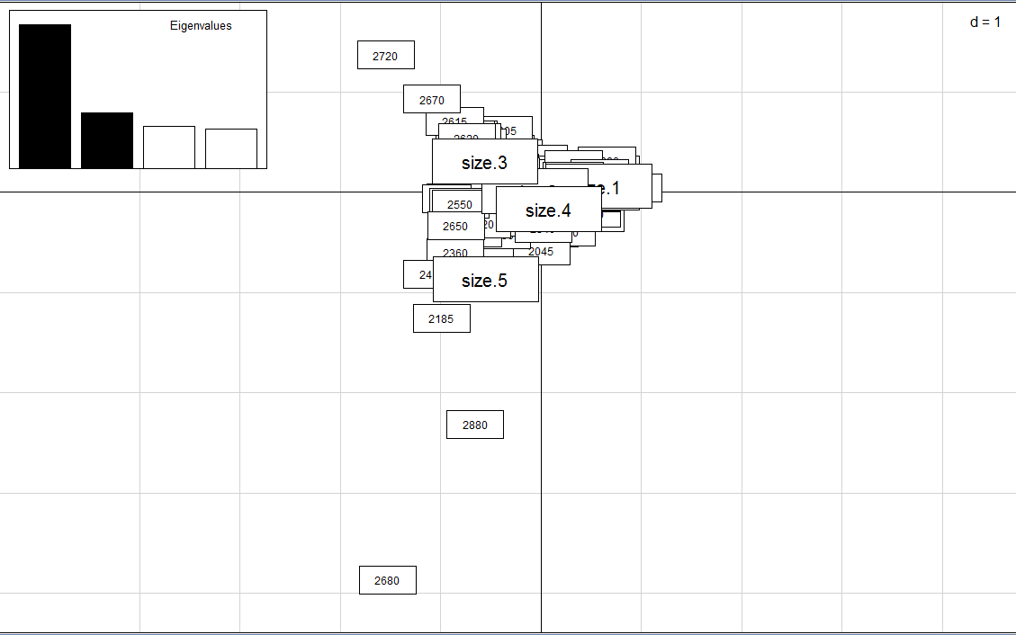
Ici on représente la projection des lignes et des colonnes. On observe que plus les modalités sont proches du centres on parle d'attractivité si elles sont loin du centre on dit qu'elles sont répulsives. Cette AFC permet une représentation géométrique d'un tableau de contingence et nous facilite l'interprétation. On peut en conclure de cet AFC où l'on a 70 % de notre information totale que la taille des espèces est bien en relation avec l'altitude car pour chaque altitude il y a un milieu spécifique.
On remarque aussi qu'il y a plus d'espèces de size.5 à des hautes altitudes que ce que l'on attendait.

Analyse en composantes principales

Méthode factorielle a pour but de réduire le nombre de variables en perdant le moins d’information possible, c’est à dire en gardant le maximum de la variabilité totale.
Pratiquement, cela revient `a projeter les données des variables pour les individus sur
un espace de dimension inférieure en maximisant la variabilité totale des nouvelles
variables. On impose que l’espace sur lequel on projette soit orthogonal

pca1=dudi.pca(tabmil)
pca2=dudi.pca(tabAltSize)
scatter(pca1)
scatter(pca2)

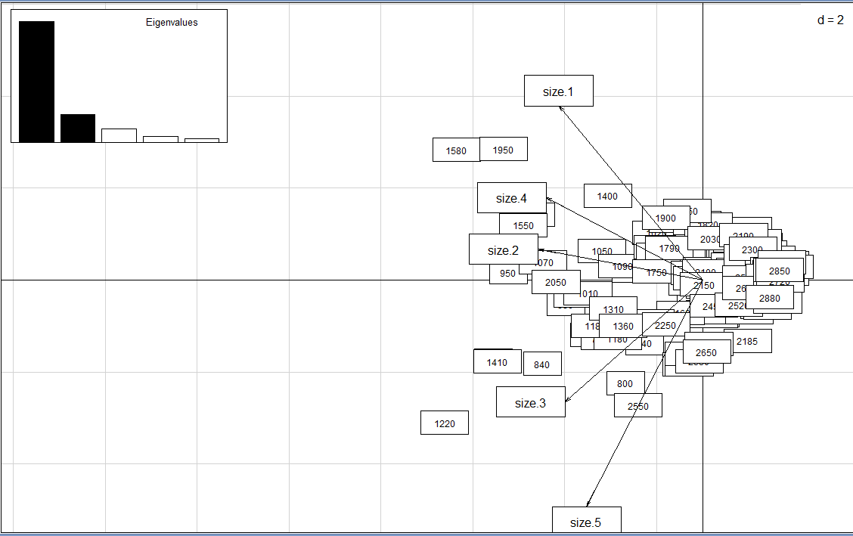
Sur ce graphe que l'on obtient grâce à une analyse en composante principales on observe la répartition des 376 sites selon les différentes variables du milieu. On peut observer que les sites 376 par exemple se situent à de fortes altitudes, enneigés et que ce milieu est rocheux . Le site 44 on peut bien le décrire précisément il est recouvert de strate buissonnante à feuillage décidu et de strate arbustive à feuillage décidu. Cette méthode est importante pour permettre une description de la topologie de chaque site qu'on pourra mettre en relation aux caractéristiques des 98 espèces.

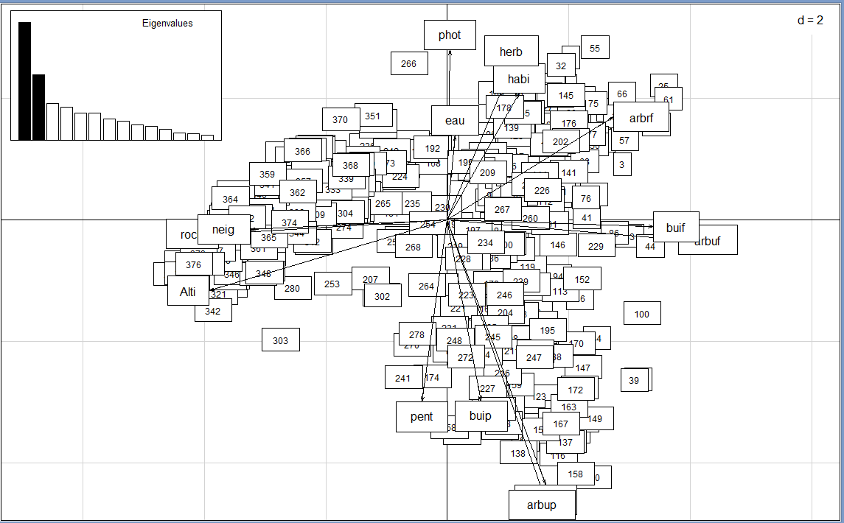
Sur cette représentation d'une analyse en composante principales de TabAltSize on peut observer sur les eigen values que l'on travaille sur une forte partie des informations. A partir de là on peut observer la dispersion des tailles des espèces en fonction des altitudes. On remarque que pour des fortes altitudes on a très peu d'espèces de taille 5 permettant de confirmer nos résultats obtenus précédemment.

Pour conclure sur ces 2 graphes on sait qu'à haute altitude on a un milieu enneigé, très rocheux avec très peu de végétation pouvant expliquer une biomasse des espèces qui peut être faible.

Conclusion

Grâce aux différentes méthodes que l'on a en notre disposition pour analyser notre jeu de données on peut dire que l'altitude influe sur la taille des espèces pouvant s'expliquer par la topologie des sites à haute altitude qui sont enneigés, rocheux et avec très peu de végétation.
Les caractéristiques qui permettent de différencier les différentes espèces ont été déterminé lors de la première approche et ce sont : le niveau de neige, l'état rocheux du milieu, l'indice photonique et l'altitude. Cette dernière variable sépare bien nos espèces et c'est pour cela qu'on s'est basé sur cette variable pour étudier la taille en biomasse des espèces.

